Sistem Pengenalan Halaman Web Pornografi Menggunakan Algoritma Boyer Moore Untuk Membantu Kinerja Squid Dalam Melakukan Filtering

Husnul Wafa^{[1]}, Rizky Rachman Judhie P^{[2]}, Eddy Prasetyo Nugroho^{[3]}
Program Studi Ilmu Komputer,
Fakultas Pendidikan Matematika dan Ilmu Pengetahuan Alam,
Universitas Pendidikan Indonesia
Jl. Dr. Setiabudhi No. 229 Bandung 40154 Jawa Barat - Indonesia
^{[1]} husnul087@gmail.com
^{[3]} eddypn@upi.edu
^{[2]} rizky_rjp@upi.edu

Abstrak – Perkembangan media teknologi dan informasi sangat pesat, salah satu media yang sering digunakan adalah media internet. Banyak sekali informasi yang didapat dari internet. Namun tidak semua informasi di internet bersifat positif, salah satunya adalah penyebaran situs-situs pornografi. Penyebaran dapat melalui iklan atau sosial network. Untuk itu diperlukan teknik untuk memilah informasi yang baik dan berguna bagi penggunanya, salah satunya adalah dibutuhkan sistem filtering. Filtering situs ini sering berkaitan dengan proxy yang dikenal mampu melakukan filtering domain, namun penentuan domain di proxy dilakukan secara manual maka dibutuhkan suatu sistem yang mampu mengenali halaman web pornografi untuk menunjang kinerja proxy, maka dipilihlah algortima boyer moore sebagai metode string matching. Dalam implementasinya sistem ini diintegrasikan dengan proxy.Sistem pengenalan halaman web pornografi memiliki tingkat akurasi 88.37 % dengan jumlah url 43 situs, dan jumlah pattern 41 kata.

Kata kunci: Filtering, Proxy, squid, Boyer Moore, Pornografi

Pendahuluan
Kemudahan akses internet yang ditunjang oleh perkembangan website menjadi salah satu faktor informasi yang melimpah. Website memuat informasi – informasi yang sering dibutuhkan oleh para pengguna internet. Proses pengaksesan dengan melakukan browsing terhadap suatu domain atau url seperti contoh (www.google.com)
Ketersedian fasilitas dan data informasi yang melimpah tersebut pada satu sisi dapat bermanfaat. Namun di sisi lain, dapat menimbulkan masalah seperti penyebaran situs-situs pornografi. Jumlah situs porno sebanyak 12% dari situs yang di internet adalah pornografi, dan jumlahnya adalah 24,644,172 [1].
Untuk itu diperlukan teknik dalam melakukan pengenalan situs pornografi untuk diklasifikasikan berdasarkan domain halaman web pornografi dengan metode pattern matching menggunakan algoritma boyer moore, dan kemudian dilakukan pemblokiran atau yang dikenal sebagai filtering. Filtering dilakukan dengan memblokir domain hasil penemuan sistem PHWP, proses pemblokiran dilakukan oleh proxy, salah satu aplikasinya adalah squid.

Algoritma Boyer_moore
Dasar dari penyelesaian persoalan ini adalah Pattern Matching. Algoritma ini menggunakan beberapa kasus pengecekan Teks (teks data html) dengan Pattern (pola yang akan di cocokan dengan teks) [2].
Algoritma Pattern Matching Booyer-Moore ini berbasis pada 2 metode yaitu :
1. Teknik looking-glass, menemukan pattern di dalam teks dengan menggerakan pattern mundur dimulai dari akhir teks.
2. Teknik character-jump, pergeseran karakter yang dilakukan saat terjadi ketidak cocokan

Karakteristik utama algoritma Boyer-Moore yaitu melakukan perbandingan dari kanan ke kiri. Ada dua fase dalam algoritma ini, sebagai berikut :

- Fase persiapan / prepocessing membutuhkan kompleksitas waktu O(m + σ)
- Fase pencarian : kompleksitas waktunya O(mn) pada kasus terburuk, sebanyak 3n karakter teks yang dibandingkan untuk pattern yang tak berulang. Kasus terbaik O(n/m)

- Good-suffix shift
Berfungsi jika terdapat pengulangan pattern dalam satu teks yang sama[3]
procedure preBmGs(
input p : array[0..n-1] of char,
input n : integer,
input/output BmBc : array[0..n-1] of integer
}
Deklarasi :
i, j : integer
suff : array [0.. RuangAlfabet] of integer

preSuffixes(x, n, suff);

for (i := 0 to m-1)
BmGc(i) := n
enfor
j := 0
for (i := n - 1 downto 0)
if (suff[i] = i + 1)
for (j:= to n - 2 - i)
if (BmGs[j] = n)
BmGs[j] := n - i -1;
endif
endfor
endif
endfor
for (i = 0 to n - 2)
BmGs[ n - 1 -suff[i]] := n - 1 - 1;
Endfor

- Bad-character shift
Dibutuhkan untuk menghindari pengulangan perbandingan yang gagal dari suatu karakter dalam teks dengan pattern [3]. Konsep dari fungsi bad-character shift adalah berikut pseudecode:

procedure preBmBc {
input p : array[0..n-1] of char
input n : integer
input/output BmBc : array [0..n-1] of integer
}
deklarasi :
i : integer
algoritma :
for (i := 0 to ASIZE-1)
BmBc[i] := m;
endfor
for (1:= 0 to m - 2)
BmBc[P[i]] := m-i - 1;
Endfor

Pada kasus ketidakcocokan di atas, algoritma akan membandingkan langkah yang diambil oleh fungsi good-suffix shift dan bad-character shift di mana langkah yang paling besar yang akan digunakan.

Proxy Squid
Proxy dalam pengertiannya sebagai perantara, bekerja dalam berbagai jenis protocol komunikasi jaringan dan dapat berada pada level-level yang berbeda pada hirarki layer protokol komuikasi jaringan, suatu perantara dapat saja bekerja pada layer data link, layer network, dan layer transport, maupun layer aplikasi dalam hirarki layer komunikasi jaringan menurut OSI [4]. Namun pengertian proxy server sebagian besar adalah untuk menunjukan suatu server yang bekerja sebagai proxy pada layer aplikasi.[5]
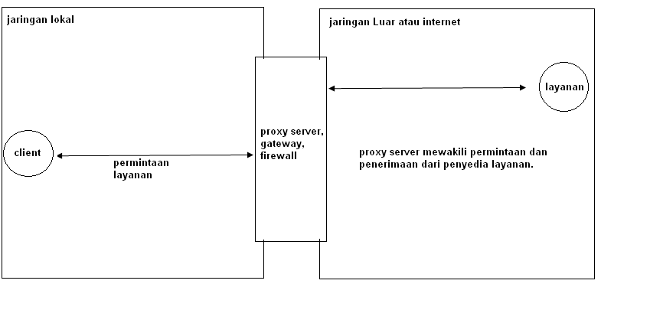
Gambar 1 Posisi dan fungsi Proxy server

Fungsi firewall dalam kaitan server proxy yaitu pada saat client mengakses situs (request http), maka client akan dialihkan ke port squid 3128 (port standart) dan objek web tersebut akan disimpan di memory dan hardisk sehingga client lain tidak perlu men-download server aslinya, cukup dengan men-download dari komputer server yang sudah di download oleh client , maka oleh karena itu dapat menghemat bandwidth dan disebut mampu mempercepat proses surfing web. Selain itu proses filtering dapat dilakukan oleh squid, dikarenakan squid memiliki sistem filtering salah satunya filtering domain.
- Cara kerja
Cara kerja squid yaitu mencocokan pattern (data blacklist) dengan input-an client, dimana pattern tersebut berisi kumpulan domain yang dinyatakan domain terlarang.
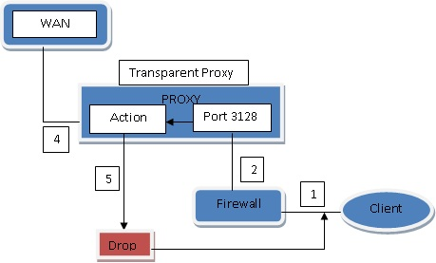

Gambar 2 alur proses (Transparent proxy)
Berikut penjelasan dari alur proses penggunaan proxy (transparent proxy) pada gambar 2 :
- Http Request, client meminta layanan http,
- Redirect port pengalihan port http ke port 3128
- Transparent proxy adalah proses dimana permintaan akan di validasi. Pada proses action teknik filtering yang digunakan oleh proxy adalah keyword filtering Metode ini merupakan Application Layer Filtering (ALF). Dengan metode ini, situs diblokir berdasarkan kata-kata tertentu yang sering dituliskan pada aplikasi browser
- Proses permintaan client di terima dan akan di teruskan ke WAN.
- Proses permintaan client di tolak dan akan di teruskan ke point 1. Hal ini terjadi karena hasil validasi atas permintaan client seperti pemintaan domain mengandung domain pornografi.
- Evaluasi kinerja sistem
Evaluasi bertujuan untuk mengukur kemampuan sistem dalam mengenali halaman web pornografi. Proses evaluasi ini membutuhkan dua data yaitu data valid dan data response. Data valid diperoleh dari hasil labeling yang dibuat secara manual pada data testing, sedangkan data response diperoleh dari hasil labeling ouput sistem yang dibangun. Gambar 3 menunjukan proses yang akan dilakukan :
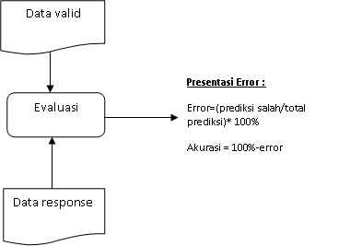

Gambar 3 bagan alur evaluasi sistem PHWP
Mekanisme evaluasi sistem yang dilakukan yaitu dengan membandingkan objek pada data valid dan data response yang dihasilkan oleh sistem. Selanjutnya dihitung sesuai kode. Berikut tabel 2.1 kode evaluasi :

Tabel 1
Tabel kode evaluasi
Kode | keterangan
Error | Berfungsi menghitung tingkat error yang didapatkan dari hasil perbandingan data valid dan data response
Akurasi | Berfungsi untuk menghitung tingkat akurasi atau ketepatan dalam mengenali halaman web pornografi berdasarkan persentasi.
Data Valid | Data asli kumpulan domain yang dinyatakan sebagai domain pornografi, data dibuat hasil penelusuran manual.
Data response | Data hasil klasifikasi keluaran sistem, berupa domain blacklist dan whitelist

Nilai yang dicari adalah nilai error dan akurasi dinyatakan dalam persen. Semakin tinggi persentase untuk nilai akurasi tersebut menunjukan semakin baiknya kinerja sistem PHWP. Berikut rumus dari nilai tersebut :

Error = (Prediksi salah/total prediksi) * 100% .......(2.1)
Akurasi = 100% – Error ...... (2.2)

Pengujian
Pengujian dibagi menjadi dua proses utama yaitu konfigurasi proxy dan Pengujian sistem pengenalan halaman web Pornografi (PHWP).
    - Konfigurasi Proxy
Sebelum melakukan konfigurasi squid dipastikan Ip address, Ip DNS dan firewall sudah berjalan dengan baik.
http_port 3128 transparent
icp_port 0
Cache_dir ufs /var/spool/squid 100 16 256
Cache_mem 8 MB
Cache_log /var/log/squid/cache.log
cache_access_log/var/log/squid/access.log
Cache_strore_log/var/log/squid/store.log
acl sex url_regex –i“/etc/squid/blacklist.txt”
acl client src 192.168.2.0/24
acl work_time time MTWHF 07:00-17:00
http_access deny sex client
http_access deny
visible_hostname router.husnul.com

    - Sistem Pengenalan Halaman Web Pornografi (PHWP)
Proses pembuatan sistem dimulai dari pemilihan data set, proses get data pattern, proses get data html, prosses preprocessing html, proses remove stopword, proses string matching dan klasifikasi domain.
Mekanisme kerja sistem PHWP
- Data set merupakan kumpulan domain hasil keluar access.log. data set dikumpulkan berdasarkan log yang mengakses proxy, dimana proxy disimpan di area laboratorium jaringan Ilmu Komputer Universitas Pendidikan Indonesia.
- Pilih data merupakan proses validasi data set, hal ini dikerjakan secara maual, dengan melihat domain atau html apa saja yang akan dijadikan data pengujian. Hal ini dilakukan dengan menyimpan atau tidak data yang dipilih. Disesuaikan dengan kebutuhan pengujian.
- Get data pattern , proses pengambilan data training berupa data pattern.
- Prosess get data html, proses pengambilan data training berupa hasil pemilihan data html. Hal ini dilakukan untuk memudahkan dalam pengujian secara offline.
- Preprosesing html meruakan proses menghapuskan tag-tag html, untuk mempercepat proses string match.
- Remove stopwords merupakan proses penghapusan kata-kata yang tidak dibutuhkan [6]
- String matching, merupakan proses pencocokan pattern dengan teks, dimana teks merupakan data html yang sudah di pursing oleh sistem.
- Klasifikasi dilakuakan jika terdapat lebih dari tiga pattern berbeda di halaman web. maka akan ditandai sebagai domain blacklist. Dan berlaku sebaliknya.
- Data whitelist dan blacklist merupakan data hasil keluarasan sistem yang nantinya akan di embed ke proxy.
- Result pattern matching merupakan jumlah penemuan pattern terlarang.

Berikut adalah gambar 4 flowchart alur sistem.

Data set
Pilih data : Data pattern dan data HTML

INPUT URL
Get_data_pattern
Get_data_html
Preprocessing_html
String matching
Blacklist “P” > 3 ?

Remove_StopWords

Domainwhitelist
Domain blacklist

Result Pattern matching
End
End
End

Gambar 4 flowchart sistem PHWP

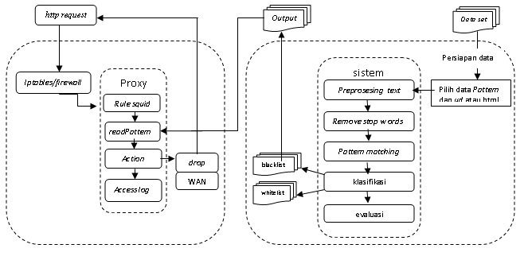
Gambar 5 Mekanisme umum kinerja sistem

    - Integrasi sistem dengan squid proxy
Proses integrasi sistem dengan memanfaatkan file sharing yang ada pada linux , yaitu dengan menggunakan file sharing samba berikut adalah konfigurasi file sharing samba:[4]
[global]
workgroup = WORKGROUP # nama workgroup
#####NETWORK SETTING#####
server string = samba server Vesion %v
host allow = 127. 192.168.2. 192.168.1. # alamat ip yang di ijinkan
####logging option#####
log file = /var/log/samba/log.%m #file loging
max log size = 50 #ukuran file yang masuk ke log (KB)
####Standalone Server Option####
Security = share # sistem keamanan di share tanpa passwd
passdb backend = tdbsam

  - Skenario Pengujian
Sesuai dengan tujuan penelitian, Pengujian dibagi ke dalam dua bagian sebagai berikut:
- Pengujian pertama, mengamati pengaruh jumlah data set dan jumlah penemuan pattern dalam teks html terhadap penerapan algoritma boyer moore dalam melakukan pengenalanan halaman web pornografi dan mengklasifikasikan kedalam file data blacklist dan whitelist.
- Pengujian kedua, meneliti pengaruh sistem pengenalan halaman web pornografi terhadap proxy dengan melihat kesesuaian antara output sistem dengan output proxy, dengan tujuan apakah sistem dapat membantu proxy atau tidak dalam melakukan filtering.

  - Pengujian Pertama
Pengujian dilakukan dengan mengamati pengaruh jumlah data set dan jumlah penemuan pattern dalam teks html berdasarkan penerapan metode pattern matching dengan algoritma boyer moore dalam mengenali halaman web. Pengujian ini dilakukan dengan teknik pengujian eksperimental. Berikut hasil dari hasil Pengujian pertama :

TabEL 2.
Hasil contoh Pengujian pertama
No | URL | Port Tujuan | Status
1 | www.cineplex-69.blogspot.com/porn/ | 80 | B
2 | www.redtube.com/433468/ | 80 | B
3 | www.youporn.com/watch/8112388/hot-asian-housewife-moe-yoshikawa-ready-to-be-rear-fucked/?from=vbwn | 80 | B
4 | www.xvideos.com/ | 80 | B
5 | www.xredtube.binhoster.com/ | 80 | B
6 | www.mycuteasian.com/ | 80 | B
7 | www.pakarseks.com/ | 80 | W
8 | www.seksehat.webs.com/ | 80 | W
9 | www.scarleteen.com/ | 80 | W
10 | www.sexxie.tv/in/dialog | 80 | W
11 | www.siecus.org/ | 80 | W
12 | www.perempuan.com/read/saran-pakar-seks-untuk-capai-orgasme- | 80 | W
13 | budiawan-hutasoit.blogspot.com/2011/01/ini-dia-statistik-situs-porno-di.html | 80 | W

Berdasarkan Pengujian pertama pada tabel 2 dapat dijelaskan beberapa hal :
- Penerapan algoritma boyer moore
Algoritma ini dapat menemukan bahwa dalam menelusuri pattern dapat memberikan hasil. Terlihat pada tabel 2 mampu mengklasifikasikan kedalam 2 file term yaitu blacklist (B) dan whitelist (W).
- Dilihat dari daftar pattern data set html.
Untuk eksperimen berikutnya jumlah pattern dimungkinkan akan bertambah sesuai dengan analisa perkembangan situs. Sekelompok data set dibuat terpisah dengan jenis yang di general preprocessing. Sehingga dapat fokus dalam melakukan analisa.

Dilihat dari data html bahwa dalam melakukan pengumulan data html harus dilakukan secara lengkap, agar semua teks dapat ter-download dengan baik.

- Dilihat dari jumlah data set
Jika dilihat dari jumlah data set proses faktor yang mempengaruhi adalah kinerja sistem. Hal ini terjadi karena proses pattern matching menjadi lebih banyak.sehingga pembacaan pattern dan teks akan membutuhkan waktu lebih lama.

Berikut ini adalah contoh proses pattern matching

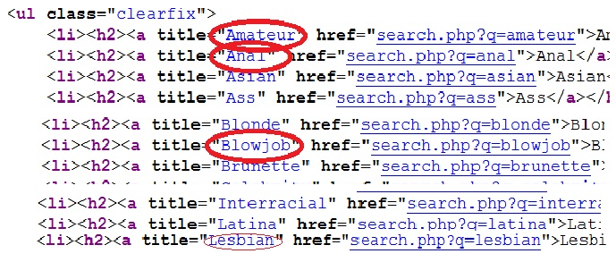

Gambar 5 contoh hasil teks macthing pada html
(dari halaman web xredtube.binhoster.com)

Berdasarkan hasil penemuan sistem, berikut adalah tabel 3 hasil penemuan pattern di dalam teks html suatu halaman web.

Tabel 3
hasil keseluruhan penemuan pattern terlarang pada data trainning oleh sistem PHWP
Pattern | Jumlah penemuan pattern pada teks
Amateur | 12
Anal | 22
Blowjob | 5
Lesbian | 3
Salah satu penggunaan algoritma string matching ini yaitu pada tahap categorization[7] dan [8].

  - Pengujian Kedua
Pengamatan dalam Pengujian kedua dilakukan dengan seberapa besar pengaruh sistem terhadap proxy hal ini dilakukan untuk melihat efektifitas dan efesiensi sistem yang dibangun untuk proxy dengan cara mengintegrasikan sistem dengan proxy dan melihat kesesuaian antara output sistem dengan output proxy.

Pada tahap ini proxy akan menerima file sharing hasil dari sistem pengenalan halaman web pornografi, dimana file tersebut berupa kumpulan domain hasil dari klasifikasi yang dilakukan oleh sistem, maka proxy hanya melakukan pemblokiran terhadap situs-situs pornografi berdasarkan domain yang terdapat pada file blacklist hasil klasifikasi.
Tabel 4.
Contoh Hasil testing proxy
No | URL | Port Tujuan | Status
1 | www.cineplex-69.blogspot.com/porn/ | 80 | blokir
2 | www.redtube.com/433468/ | 80 | blokir
3 | www.youporn.com/watch/8112388/hot-asian-housewife-moe-yoshikawa-ready-to-be-rear-fucked/?from=vbwn | 80 | blokir
4 | www.xvideos.com/ | 80 | blokir
5 | www.xredtube.binhoster.com/ | 80 | blokir
6 | www.mycuteasian.com/ | 80 | blokir
7 | www.pakarseks.com/ | 80 | allow
8 | www.seksehat.webs.com/ | 80 | allow
9 | www.scarleteen.com/ | 80 | allow
10 | www.sexxie.tv/in/dialog | 80 | allow
11 | www.siecus.org/ | 80 | allow
12 | www.perempuan.com/read/saran-pakar-seks-untuk-capai-orgasme- | 80 | allow
13 | budiawan-hutasoit.blogspot.com/2011/01/ini-dia-statistik-situs-porno-di.html | 80 | allow

Pada tabel 4 pada Pengujian kedua, terlihat bahwa output sistem dengan output proxy memiliki keseuaian output.

- Evaluasi
Pada proses kasus gambar 5, dapat dijelaskan bahwa penelusuran pattern dalam teks dengan menggunakan algortima boyer moore dapat berjalan dengan baik jika tidak ada teks substring didalam teks html tersebut dan penggunaan pola yang periodik[10], maka dibutuhkan proses preprocessing teks. proses pengambilan keputusan halaman web ini dinyatakan sebagai halaman web pornografi, terlihat lebih dari 2 pattern berbeda ditemukan dalam sebuah teks html dan jumlah penemuan setiap pattern memiliki kemunculan lebih dari 2 kali kata terlarang. Maka sistem menyatakan bahwa ini kategori blacklist.

Berdasarkan dari proses keluaran sistem ditemukan bahwa terdapat 5 domain kesalahan pengenalan. Berikut adalah perhitungan manual evaluasi dari sisem berdasarkan persamaan 2.1 dan 2.2.

Error = (5 / 43) * 100 % = 11.627907 % ...2.1
Akurasi = 100% - 11.627907 = 88.37 % ...2.2

KESIMPULAN
Berdasarkan hasil pelaksanaan penelitian dapat ditarik kesimpulan Sistem pengenalan halaman web pornografi yang dikembangkan menggunakan metode pattern macthing dengan algoritma boyer moore ini dapat mengenali halaman web pornografi dengan cukup baik yang ditunjukan dengan nilai evaluasi sebesar 88.37 %.

Sistem yang dikembangkan dan dintegrasikan mampu membantu proxy dalam melakukan kinerja filtering, terlihat bahwa Pengujian kedua sistem pendeteksi mampu merekomendasikan hasil temuan webpages pornografi dengan melihat keseuaian antara output sistem dengan output proxy yang hanya memliki ketidak sesuaian satu.

DAFTAR PUSTAKA
- The stats on internet phornography, 2011. http://www.onlinemba.com/blog/ . tanggal akses 22 Mei 2013
- Budiasa, Rheno M. 2010. Pemanfaatan Lagoritma Boyer Moore dalam penyaringan teks Website : Institut Teknologi Bandung.
- Aulia, Rama. 2008. Analisis Algoritma Knuth Morris Pratt dan Algoritma Boyer Moore dalam string: Institut Teknologi Bandung
- Petersen, Richard. 2009, Fedora 10 Linux administrator networking security : Surfing Turtle Press.
- Tanenbau, Andrew S.2000.Jaringan Komputer Edisi Bahasa Indonesia. Jakarta: Prenhalindo;
- Aprilia.2008. daftar stop words. Fakultas Ilmu Komputer. Universitas Indonesia.
- Lyonnais, Hanif. 2012. Aplikasi Algoritma Stringmatching pada Analisa Teks (Text Analysis) untuk Decision Support System. Bandung: Program studi Teknik Informatika Institut Teknologi Bandung.
- Simamora. Hendrarini, Nina. Liya umi sitepu, Erika. 2011. Metode access control list sebagai solusi alternatif seleksi permintaan layanan data pada koneksi internet. Bandung : Program studi teknik komputer politeknik telkom.
- Munir, Rinaldi.2004. Strategi algoritmik (String matching), http://ebookbrowse.com/string-matching-rinaldi-munir-doc-d186415559 , tanggal Akses 5 maret 2013.

